

**Inżynieria oprogramowania**

*Biuro Podróży*

Prowadzący: Autor:

mgr inż. Ewa Żesławska *Przemysław Pisaniak*

nr albumu: 117828

Kierunek: INF/Ist/S/2020/21, grupa lab 4

Rzeszów 2022

Spis treści

**1.** **Opis świata rzeczywistego** 3

**2.** **Diagramy UML** 4

**3.** **Harmonogram realizacji projektu** 9

**4.** **Opis techniczny projektu** 10

**5.** **Prezentacja warstwy użytkowej** 12

**6.** **Repozytorium i system kontroli wersji** 15

**7.** **Podsumowanie** 15

**8.** **Literatura** 16

1. **Opis świata rzeczywistego**
   1. **Opis zasobów ludzkich**

Pracownik Biura Podróży odpowiedzialny jest za administracje bazy danych biura, w tym za zarządzanie krajami oraz miastami które są w ofercie wycieczek biura, zarządzanie wszystkimi wycieczkami oraz za kontakt z klientem w razie jakichkolwiek problemów klienta. Każda wycieczka w której może uczestniczyć klient posiada kraj, miasto, liczbę miejsc, cenę oraz datę rozpoczęcia jak i zakończenia wycieczki. Każdy klient Biura Podróży posiada numer identyfikacyjny, imię, email oraz hasło. Klient Biura Podróży może wykonać rezerwacji miejsca do wybranej przez siebie wycieczki, po wcześniejszym zapoznaniu się ze szczegółami wycieczki. Klient ma 7 dni od podjęcia decyzji na opłacenie wycieczki lub zrezygnowaniu z rezerwacji. Klient zobowiązuje się opłacić wcześniejszą rezerwację, w przypadku braku opłaty rezerwacja zostaje anulowana. Istotnymi funkcjonalnościami pozwalającymi na wyciąganie wniosków i planowanie lepszych kierunków dla przyszłych wycieczek biura.

* 1. **Przepisy i strategia firmy**

System określa dopuszczalny czas rezerwacji, jako 7 dni robocze liczone w od momentu akceptacji warunków umowy rezerwacji przez klienta. Aplikacja nie ogranicza w żaden sposów ilości rezerwacji klienta na różne wycieczki. Przedłużenie rezerwacji nie jest możliwe i po 7 dniach nie otrzymania opłaty za wycieczkę Pracownik Biura Podróży anuluje rezerwacje. System określa dopuszczalny czas rezerwacji, jako 7 dni robocze liczone w od momentu akceptacji warunków umowy rezerwacji przez klienta. Aplikacja nie ogranicza w żaden sposów ilości rezerwacji klienta na różne wycieczki. Przedłużenie rezerwacji nie jest możliwe i po 7 dniach nie otrzymania opłaty za wycieczkę Pracownik Biura Podróży anuluje rezerwacje.

* 1. **Dane techniczne**

Korzystanie z aplikacji webowej Biura Podróży wymaga posiadania jakiejkolwiek przeglądarki internetowej np. Google Chrom. Klient również powinien móc skorzystać z aplikacji webowej poprzez swój telefon osobisty, tudzież telefon komórkowy/smartphone posiadający jakąkolwiek obsługiwaną komercyjnie przeglądarkę internetową

* 1. **Wymagania funkcjonalne i niefunkcjonalne**

**14.1. Wymagania funkcjonalne (wraz z minimalnym zestawem atrybutów)**

1. Dodawanie klienta (należy podać atrybuty, należy podać sposób identyfikacji).
2. Dodawanie kraju (należy podać atrybuty, należy podać sposób identyfikacji).
3. Dodawanie miasta(należy podać atrybuty, należy podać sposób identyfikacji).
4. Dodawanie wycieczki (należy podać atrybuty, należy podać sposób identyfikacji).
5. Dodawanie rezerwacji wycieczki (na podstawie danych identyfikujących Klienta oraz danych identyfikujących wycieczki).

**14.2. Wymagania niefunkcjonalne**

1. Wydajność: aplikacja powinna działać szybko i bez zakłóceń, zwłaszcza w momencie dużego obciążenia systemu, np. podczas dużych wyprzedaży lub promocji.

1. Niezawodność: aplikacja powinna być stabilna i działać bez przerw, aby zapewnić klientom sprawne korzystanie z jej usług.
2. Dostępność: aplikacja powinna być dostępna przez całą dobę, aby umożliwić klientom rezerwację wycieczek o dowolnej porze.
3. Bezpieczeństwo danych: aplikacja powinna zapewniać bezpieczeństwo danych osobowych i finansowych klientów, w tym zabezpieczenie przed włamaniami i nieuprawnionym dostępem do tych danych.
4. Łatwość użytkowania: interfejs aplikacji powinien być prosty i intuicyjny, aby umożliwić klientom łatwe i szybkie korzystanie z jej usług.
5. Dostosowanie do urządzeń mobilnych: aplikacja powinna być dostępna również w wersji mobilnej, aby umożliwić klientom korzystanie z jej usług na urządzeniach przenośnych.
6. Integracja z innymi systemami: aplikacja powinna być zintegrowana z innymi systemami, takimi jak np. systemy rezerwacyjne czy płatnicze, aby umożliwić sprawną obsługę klientów.
7. **Diagramy UML**
   1. **Diagram przypadków użycia**
      1. **Diagram użycia – Biuro Podróży**

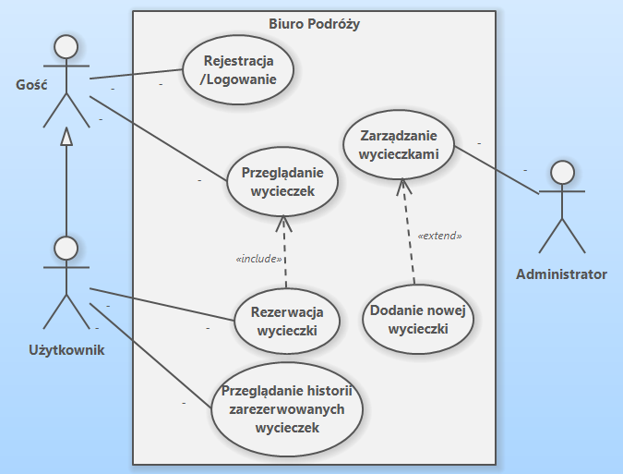

* + 1. **Definicje aktorów**

|  |  |  |
| --- | --- | --- |
| **Aktor** | **Opis** | **Przypadku Użycia** |
| Gość | Gość może bez zalogowania się przeglądać dostępne wycieczki na stronie internetowej oraz ma możliwość założenia konta i zalogowania się na swoje konto | **-**PU Przeglądanie wycieczek  -PU rejestracja/logowanie |
| Użytkownik | Użytkownik czyli zalogowany gość ma możliwość rezerwacji wycieczek oraz przeglądania historii wycieczek zarezerwowanych | -PU rezerwacja wycieczki powiązane z <<include>> PU Przeglądanie wycieczek  -PU przeglądanie historii zarezerwowanych wycieczek |
| Administrator | Administrator ma możliwość zarządzania już istniejącymi wycieczkami oraz dodawanie nowych wycieczek | -PU zarządzanie aktywnymi wycieczkami  -PU dodanie nowej wycieczki powiązane przez <<extend>> z PU Zarządzanie wycieczkami |

* + 1. **Scenariusze użycia**

gdzie: PU – przypadek użycia, WS - warunki wstępne, WK - warunki końcowe.

**PU Rejestracja/Logowanie**

**OPIS**

**CEL: Rejestracja/Logowanie**

WS: brak

WK: Zalogowanie do systemu użytkownika, jeśli gość nie ma jeszcze konta użytkownika to najpierw stworzenie konta.

**PRZEBIEG:**

Rejestracja/Logowanie zależna jest od tego, czy gość posiada już konto czy jeszcze nie. W pierwszym przypadku użytkownik podaje email, nazwę użytkownika, hasło oraz potwierdza podane wcześniej hasło. W drugim przypadku gość posiadający konto podaje email podany przy rejestracji oraz hasło podane przy rejestracji, jeśli konto istnieje użytkownik zostaje zalogowany na swoje konto.

**PU Rezerwacja wycieczki**

**OPIS**

**CEL: Rezerwacja wycieczki**

WS: może być wywołany z PU Przeglądanie wycieczek

WK: Rezerwacja miejsca na wycieczkę

**PRZEBIEG:**

Rezerwacja miejsca na wycieczkę zależna jest od tego czy użytkownik zaakceptuje wszystkie warunki uczestnictwa w wycieczce oraz czy jest wolne miejsce w wybranej wycieczce. Jeżeli tak miejsce na wyciecze zostaje zarezerwowane dla użytkownika, jeżeli nie zwracana jest informacja do użytkownika z błędem.

* 1. **Diagramy aktywności**
     1. **Rejestracja/Logowanie**

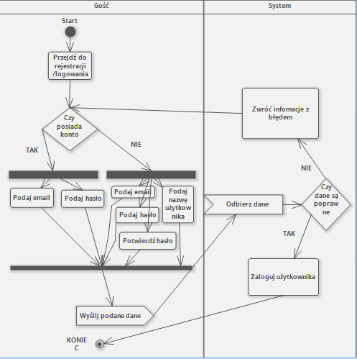

* + 1. **Rezerwacja wycieczki**

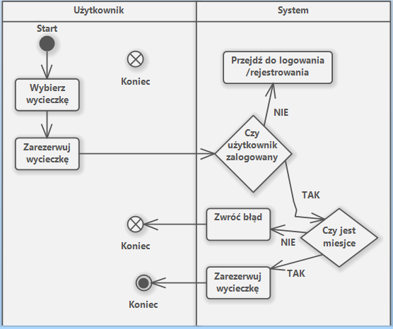

1. **Harmonogram realizacji projektu**

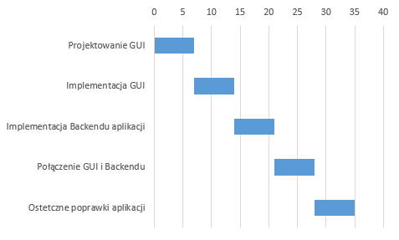

1. **Opis techniczny projektu**

Aplikacja Webowa „Biuro Podróży” ma za zadanie umożliwić użytkownikowi zarezerwowania sobie dowolnej wycieczki w odpowiednim terminie oraz rezygnacje z wycieczki. Projekt miał działać podobnie do istniejących aplikacji biur podróży z tą różnicą, że użytkownik rezerwował sobie wyjazd wakacyjny, nie pobyt w hotelu. Użytkownik ma możliwość przeglądania dostępnych wycieczek, przeszukiwania wycieczek w danym okresie czasu, rezerwacje wycieczek dostępnych, anulowanie swojej wycieczki oraz ogólny przegląd wycieczek kiedykolwiek zarezerwowanych.

* 1. **Opis funkcjonalności**
     1. **Rejestracja**

Użytkownik gość ma możliwość założenie konta co uczyni go pełno prawnym użytkownikiem aplikacji, dzięki czemu będzie mógł korzystać z pełnych funkcji serwisu.

* + 1. **Przeglądanie wycieczek**

Z tej funkcjonalności może korzystać zarówno użytkownik zarejestrowany i gość. Użytkownik może przeglądać aktualnie oferowane wycieczki przez biuro podróży, wiąże się to z filtrowaniem wycieczek za pomocą destynacji wybranej przez użytkownika. Użytkownik może wybrać wycieczkę dowiedzieć się o niej więcej oraz zobaczyć warunki uczestnictwa w danej wycieczce (ilość miejsc, data).

* + 1. **Rezerwacja wycieczki**

Jest to funkcja tylko i wyłącznie dla użytkowników zarejestrowanych. Po zapoznaniu się programem wycieczki oraz warunkami uczestnictwa w wyciecze użytkownik może zapisać się do wybranej przez siebie wycieczki. Wraz z rezerwacją wycieczki użytkownik ma możliwość do zarządzania swoją rezerwacją.

* + 1. **Przeglądanie historii wycieczki**

Użytkownik ma dostęp do historii wszystkich wycieczek w których uczestniczył. Może je przeglądać nawet jeśli została zakończona.

* + 1. **Zarządzanie bazą wycieczek**

Jest to funkcjonalność z której może korzystać administrator. Administrator zarządzać każdą wycieczką, edytować lub usunąć ze strony biura podróży. Kolejną funkcją administratora jest możliwość dodawania nowych wycieczek.

* 1. **Wykorzystane techonogie**
     1. Język programowania PHP 8.1 (<https://www.php.net/releases/8.1/en.php>)
     2. Framework Laravel 9.17.0 (<https://laravel.com/docs/9.x/releases>)
     3. Biblioteka Bootstrap 5 (<https://getbootstrap.com/docs/5.0/getting-started/introduction/>)
     4. Kaskadowe arkusze stylów CSS (<https://developer.mozilla.org/en-US/docs/Web/CSS>)
     5. Język HTML5 (<https://developer.mozilla.org/en-US/docs/Web/HTML>)
     6. Język JavaScript (<https://developer.mozilla.org/pl/docs/Learn/JavaScript>)
     7. Baza danych MariaDB 10.4.22 (<https://mariadb.org/documentation/>)

1. **Prezentacja warstwy użytkowej**

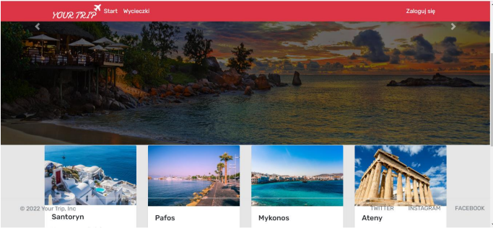

Rysunek 1 Strona główna aplikacji webowej "Biuro Podróży"

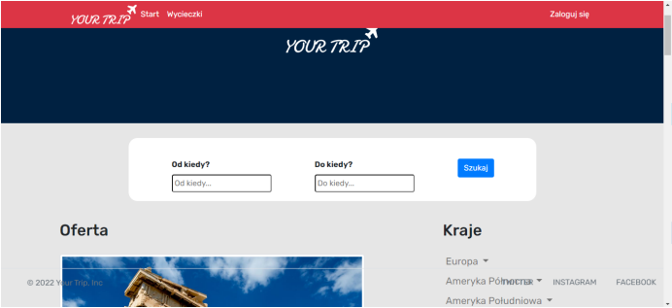

Rysunek 2 Wyszukiwarka wycieczek

Rysunek 3 Widok logowania użytkownika

Rysunek 4 Widok rejestracji nowego użytkownika

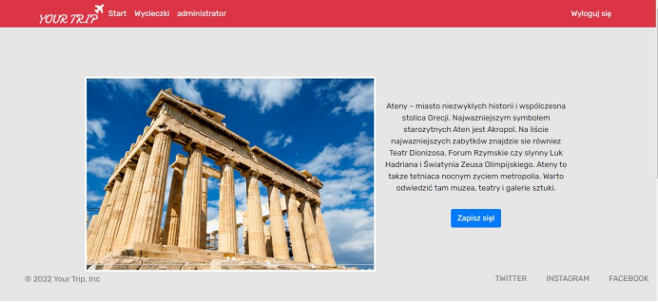

Rysunek 5 Widok Przeglądania wybranej wycieczki

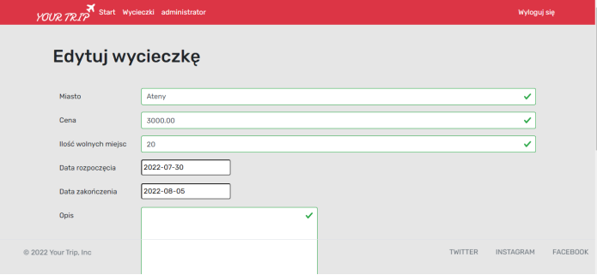

Rysunek 6 Widok edytowania wycieczki (widok administratora)

Rysunek 7 Widok przeglądania i zarządzania wszystkimi wycieczkami przez administratora

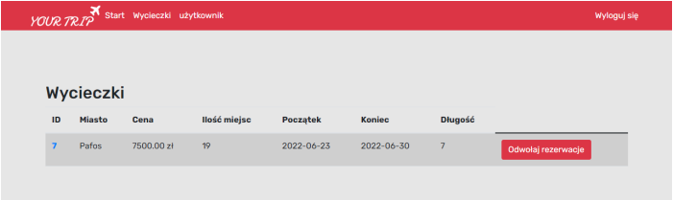

Rysunek 8 Widok historii i zarządzania wycieczkami dla użytkownika zalogowanego posiadającego wycieczki

1. **Repozytorium i system kontroli wersji**

<https://github.com/pprzemek56/biuro_podrozy>

1. **Podsumowanie**

Aplikacja webowa "Biuro Podróży" pozwala użytkownikom na rejestrację i założenie konta, co umożliwia korzystanie z pełnych funkcji serwisu. Użytkownicy mogą przeglądać aktualnie oferowane wycieczki, filtrować je według destynacji i poznać szczegóły oraz warunki uczestnictwa. Tylko zarejestrowani użytkownicy mogą dokonać rezerwacji wycieczki i zarządzać nią. Użytkownicy mogą również przeglądać historię swoich wycieczek. Administrator ma możliwość zarządzania bazą wycieczek poprzez edycję, usuwanie i dodawanie nowych. Aplikacja korzysta z języka programowania PHP 8.1, frameworku Laravel 9.17.0, biblioteki Bootstrap 5, CSS, HTML5, JavaScript, oraz bazy danych MariaDB 10.4.22.

1. **Literatura**
   1. Środowisko programistyczne PHPStorm (<https://www.jetbrains.com/phpstorm/>)
   2. XAMPP 8.1.6 (<https://www.apachefriends.org/pl/download.html>)
   3. Composer CLI (<https://getcomposer.org/>)